Zum Hörverstehen in Überprüfungssituationen
Das Kultusministerium hat „Hinweise für die Erstellung von Aufgaben zur Überprüfung der Teilkompetenzen Hörverstehen und Leseverstehen“ veröffentlicht, „[u]m Schülerinnen und Schüler umfassend auf die Aufgabenformate zur Überprüfung der rezeptiven Teilkompetenzen Hörverstehen und Leseverstehen in den modernen Fremdsprachen vorzubereiten“.
Dabei werden Aspekte genannt, die bei der Aufgabenerstellung zu beachten sind:
- Zur Überprüfung der Teilkompetenzen Hörverstehen und Leseverstehen sollten meh- rere Hör- oder Lesetexte Grundlage der Prüfung sein. Das Globalverstehen wird i. d. R. mithilfe eines Zusammenschnitts aus mehreren kleinen Texteinheiten überprüft.
- Innerhalb einer Überprüfung sollten verschiedene Aufgabentypen zu den unterschiedlichen Hör- oder Lesestilen unter Verwendung folgender Formate erstellt werden:
  - Multiple Choice
  - Kurzantworten, [Satzvervollständigungen]
  - Zuordnungsaufgaben
  - Tabellenvervollständigung
- Um verlässliche Aussagen über die Beherrschung der Teilkompetenz treffen zu kön- nen und das Notenspektrum angemessen abzudecken, sollten für jede Teilaufgabe mindestens fünf bis sechs Items entwickelt werden.
- Es gilt folgende Mindestanzahl von Items für die verschiedenen Niveaustufen:

- A1: 15 – 18 Items
- A2: 20 Items
- B1: 22 Items
- B2: 22 Items

Die in einer Hörverstehensaufgabe zur Leistungsüberprüfung zu verwendenen Formate überprüfen unterschiedliche Aspekte des Hörverstehens:

- Bei der Zuordnung von kleinen Textausschnitten (Multiple Matching) zu einer passenden Gesamtaussage wird schwerpunktmäßig das Globalverstehen überprüft. Hier stellen die Prüflinge unter Beweis, dass sie in der Lage sind,
- das Wesentliche von ausgewählten Audiotexten zu verstehen.
- Mitteilungen zu konkreten Themen zu verstehen.
- die Hauptpunkte von Redebeiträgen zu verstehen, wenn in deutlich artikulierter und unkomplizierter Standardsprache über vertraute Dinge gesprochen wird, denen man normalerweise im alltäglichen Leben begegnet.
- Vorwissen und eine persönliche Erwartungshaltung für den Verstehensprozess zu aktivieren.
- Verstehenslücken (z.B. im Wortschatz) inferierend zu schließen.

- Bei Aufgaben zur Vervollständigung (Sätze vervollständigen oder Fragen beantworten) wird schwerpunktmäßig das Selektivverstehen überprüft. Hier stellen die Prüflinge unter Beweis, dass sie in der Lage sind,
- verschiedene Hörtechniken anzuwenden (hier: vorrangig selektiv).
- zunehmend die wesentlichen Inhalte von längeren und komplexeren Hörtexten zu verstehen, wenn diese an ihre Kenntnisse anknüpfen.
- die Hauptpunkte von Redebeiträgen zu verstehen, wenn in deutlich artikulierter und unkomplizierter Standardsprache über vertraute Dinge gesprochen wird, denen man normalerweise im alltäglichen Leben begegnet.
- Vorwissen und eine persönliche Erwartungshaltung für den Verstehensprozess zu aktivieren.
- Sinnzusammenhänge zu erschließen, obwohl ihnen der Wortschatz nicht in Gänze bekannt ist.

- Bei Auswahlaufgaben (Multiple Choice) wird neben dem Selektivverstehen vor allem auch das Detailverstehen überprüft. Hier stellen die Prüflinge unter Beweis, dass sie in der Lage sind,
- verschiedene Hörtechniken anzuwenden (hier: vorrangig detailliert und in Teilen selektiv).
- zunehmend die wesentlichen Inhalte von längeren und komplexeren Hörtexten zu verstehen, wenn diese an ihre Kenntnisse anknüpfen.
- die Hauptpunkte von Redebeiträgen zu verstehen, wenn in deutlich artikulierter und unkomplizierter Standardsprache über vertraute Dinge gesprochen wird, denen man normalerweise im alltäglichen Leben begegnet.
- Vorwissen und eine persönliche Erwartungshaltung für den Verstehensprozess zu aktivieren.
- Sinnzusammenhänge zu erschließen, obwohl ihnen der Wortschatz nicht in Gänze bekannt ist.

- Bei Zuordnungsaufgaben (Multiple Matching) wird vor allem das Detailverstehen überprüft. Hier stellen die Prüflinge unter Beweis, dass sie in der Lage sind,
- verschiedene Hörtechniken anzuwenden (hier: vorrangig detailliert).
- zunehmend die wesentlichen Inhalte von längeren und komplexeren Hörtexten zu verstehen, wenn diese an ihre Kenntnisse anknüpfen.
- die Hauptpunkte von Redebeiträgen zu verstehen, wenn in deutlich artikulierter und unkomplizierter Standardsprache über vertraute Dinge gesprochen wird, denen man normalerweise im alltäglichen Leben begegnet.
- Vorwissen und eine persönliche Erwartungshaltung für den Verstehensprozess zu aktivieren.
- Sinnzusammenhänge erschließen, obwohl ihnen der Wortschatz nicht in Gänze bekannt ist.

Informationen zu den Teilaufgaben zur Überprüfung des Hörverstehens

Die im folgenden vorgestellte Aufgabe bewegt sich auf einer unteren Stufe der Niveaustufe B1 (selbständige Sprachverwendung) des GeR.

Die Aufgabe besteht aus vier Teilaufgaben mit jeweils einem Hördokument. Die Prüflinge haben insgesamt 30 Minuten Zeit zur Bearbeitung der vier Teilaufgaben. Dabei hören sie jedes Hördokument zweimal und bearbeiten Aufgaben mit folgenden Aufgabenformaten:
Zuordnungsaufgaben (Matching)
Bei diesem Aufgabentyp sind jeweils zwei Vorgaben miteinander zu verbinden. Es gibt nur eine richtige Lösung.
Mehrfachwahlaufgaben (Multiple Choice)
Bei Mehrfachwahlaufgaben ist immer nur eine Lösung korrekt. Werden mehr Kreuze gesetzt, so gilt dieses Item als falsch gelöst.
Halboffene Aufgaben
Halboffene Aufgaben können in Stichworten (1-6 Wörter) beantwortet werden. Zahlen dürfen in Ziffern angegeben werden. Wird in einer Aufgabenstellung eine bestimmte Anzahl von Aspekten erwartet, sollten nicht mehr Aspekte genannt werden. Wenn nicht alle notierten Aspekte korrekt sind, muss das Item als falsch gelöst bewertet werden.

Die dazugehörende Audiodatei liegt in einer vollständigen Form vor, d.h., alle Instruktionen sind eingelesen, Pausen zum Lesen der Aufgaben und zur Überprüfung der Antworten (vorrangig bei den Vervollständigungen sinnvoll) sind eingefügt und jedes Audio wird zweimal hintereinander abgespielt.
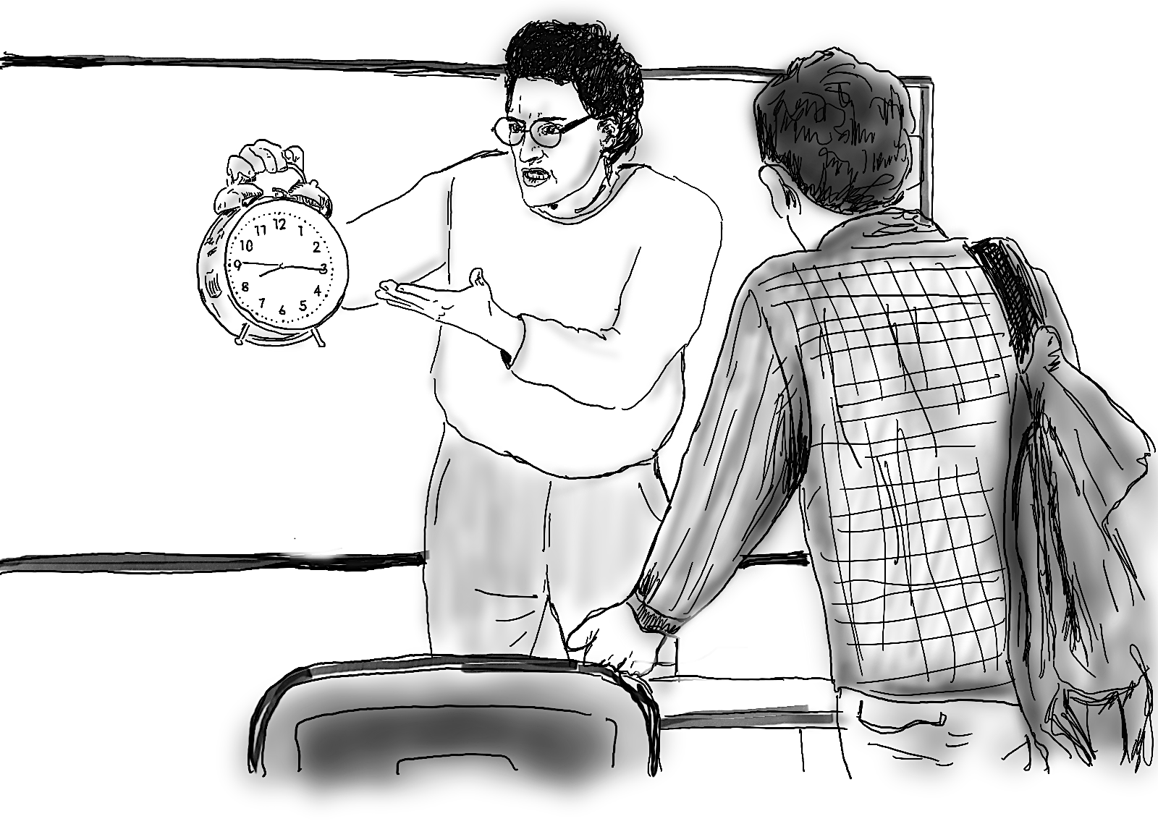
Tarea 1
Llegar tarde a clase
Va a escuchar las excusas que da un alumno al llegar tarde a clase.
Relacione las excusas (1-6) con las afirmaciones (A-H).
Hay una frase que no se usa.
El ejemplo solo aparece la primera vez.

A | el conductor del autobús no sabía el camino correcto.
B | tenía que regresar a casa para recoger un documento olvidado.
C | a la madre, por motivos laborales, no le fue posible animarle a levantarse.
D | tuvo que caminar por falta del vehículo que usa normalmente.
E | tenía que volver a casa para buscar un utensilio necesario para una prueba.
F | hubo un problema con el tranvía y él tuvo que tomar el autobús.
G | el vehículo de la madre ya no se movió.
H | el transporte público no ha llegado por un problema de tráfico.
El alumno llegó tarde porque …

0 | 1 | 2 | 3 | 4 | 5 | 6
D

____ / 6

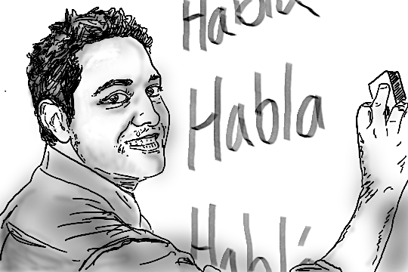
Tarea 2
Las aventuras de un profesor
Va a escuchar a Alfonso, un profesor de historia,
que habla de una época inolvidable de su vida.
Complete las frases (1-7) con 1-6 palabras.

0 | Ejemplo  Alfonso tuvo la oportunidad de trabajar | en Alemania/en el extranjero.
1 | Primero pensaba en tres posibles lugares para trabajar:
2 | Llegar a Bad Nenndorf fue un contraste para él porque viene de …
3 | La pregunta con mayor importancia para Alfonso fue la de cómo …  (solo una opción)
4 | Cuando llegó a su destino, se encontraba con …
5 | Cuando se presentó ante sus nuevos colegas, se sentía …
6 | Para Alfonso, algunos de sus antiguos colegas actualmente …
7 | Alfonso no había conocido nunca a estudiantes tan …  (solo una opción)

____ / 7

Tarea 3
Un deportista mallorquín
Va a escuchar un informe sobre el tenista Rafael Nadal.
Encuentre los elementos correctos de la lista (A-I) para completar las frases (1-6).
Hay dos frases que no se usan.
A | su futuro.
B | su ropa particular.
C | el ámbito deportivo.
D | el club de tenis para niños mallorquines.
E | su propia academia de deporte.
F | el tenis como jugador profesional.
G | un enorme éxito.
H | un pueblo con puestos de venta de artículos de tenis.
I | un sitio mundialmente famoso.

0 | A sus casi treinta años ya ha tenido | G
1 | Rafael ya planea su vida después de haber acabado con
2 | Al principio de su carrera, llamó la atención por
3 | En toda su vida, jamás le ha dado miedo
4 | El plan de Nadal es fundar
5 | Con su plan para el futuro, queda en contacto con
6 | Con su proyecto quiere hacer de su lugar natal
_____/ 6

____ / 6

Tarea 4
Esa soy yo
Va a escuchar a una alumna española que
habla de sus intereses y de su manera de ver las cosas.
Marque con una cruz (x) la respuesta correcta.

0. En su vida diaria …
A | hace deporte con su familia.
B | practica un deporte sobre hielo. | X
C | se entrena en su instituto.
1. Una cosa que es típica para ella es que …
A | la música le acompaña a todas partes.
B | siempre baja el volumen de la música.
C | canta su música favorita en voz alta.
2. En cuanto a su deporte favorito, dice que …
A | le ayuda a dejar atrás la rutina diaria estresante.
B | le encanta entrenarse todos los días de la semana.
C | disfruta de las competiciones los fines de semana.

Fortsetzung der Aufgabe auf der nächsten Seite

3. Aparte de practicar su deporte le gusta ver …
A | series en línea.
B | pelis basadas en libros famosos.
C | películas en la red.
4. Un objetivo importante para ella es ...
A | la igualdad de los sexos.
B | la no discriminación por edad.
C | la eliminación del racismo en el deporte.
5. Para ella, en el ámbito de la política es importante …
A | estar de acuerdo con la opinión de la mayoría.
B | hacer uso del derecho de votar.
C | mostrar interés por los problemas del tercer mundo.
6. Lo que le molesta en su vida escolar es …
A | la presión creada por las notas.
B | la competición por las notas entre los amigos.
C | la reducción de los alumnos a las notas.

_____/ 6
Insgesamt: ____ / 25

Erwartungshorizont
Kompetenzbereich | Hörverstehen
Aufgabentitel | 1. Llegar tarde a clase  2. Las aventuras de un profesor  3. Un deportista mallorquín  4. Esa soy yo
Material | Unterschiedliche Hörtexte von spanischsprachigen Sprecherinnen und Sprechern.  - 7 Beiträge zum Globalverstehen zum Thema: Entschuldigungen eines Schülers für verspätetes Erscheinen zum Unterricht  - 1 Beitrag, vorrangig zum Selektivverstehen, zum Thema: Erfahrungen eines spanischen Lehrers an einer deutschen Schule  - 1 Beitrag, vorrangig zum Detailverstehen, zum Thema: Wirken eines bekannten Sportlers in seiner Heimat  - 1 Beitrag, vorrangig zum Detailverstehen, zum Thema: Freizeitgestaltung einer jungen Spanierin
Quellenangaben | Eigenproduktionen

Bewertungshinweise
Matching- und Multiple-Choice-Aufgaben
- Es gibt genau eine richtige Lösung.
- Es gibt keine halben Bewertungseinheiten (BE).
- Wird mehr als ein Kreuz gesetzt, so gilt das Item als falsch gelöst und wird mit 0 BE bewertet.

Halboffene Aufgaben
- Im Erwartungshorizont nicht dargestellte korrekte Lösungen sind als gleichwertig zu akzeptieren.
- Lösungen in Stichpunkten sind zulässig.
- Bei jeder Antwort, die die angegebene Wortanzahl (1-6) überschreitet, muss sichergestellt sein, dass nur der zutreffende Aspekt versprachlicht wurde, ansonsten ist sie als falsch zu bewerten.
- Bei frei zu formulierenden Antworten sind auch wörtliche Übernahmen aus dem Hörtext zu akzeptieren.
- Zahlen dürfen in Ziffern angegeben werden.
- Rechtschreib- und Grammatikfehler werden bei der Bewertung nicht berücksichtigt, soweit sie nicht sinnentstellend sind.
- Wird für die Beantwortung eines Items mehr als ein Aspekt gefordert, so müssen alle vom Prüfling notierten Aspekte der Hörvorlage entsprechend korrekt sein, damit das Item als korrekt beantwortet gewertet werden kann, insofern werden weder mehrere Punkte für ein Item vergeben noch halbe BE verteilt.
Die von einem Prüfling insgesamt erreichten Bewertungseinheiten werden im ZA gemäß folgender Tabelle in Notenpunkte umgesetzt, für die Bewertung in Klassenarbeiten und Klausuren stellt dies lediglich eine Empfehlung dar.
Bewertungsschlüssel für Aufgaben zum Kompetenzbereich Hörverstehen (25 BE)
Notenpunkte | mindestens zu erreichender Anteil an den  insgesamt zu erreichenden Bewertungseinheiten | Anzahl der zu erreichenden Bewertungseinheiten
15 | 95 % | 24/25
14 | 90 % | 23
13 | 85 % | 22
12 | 80 % | 20/21
11 | 75 % | 19
10 | 70 % | 18
9 | 65 % | 17
8 | 60 % | 15/16
7 | 55 % | 14
6 | 50 % | 13
5 | 45 % | 12
4 | 40 % | 10 /11
3 | 33 % | 9
2 | 27 % | 7/8
1 | 20 % | 5/6
0 | 0 % | 0 - 4

Teilaufgabe 1
Va a escuchar las excusas que da un alumno al llegar tarde a clase. Relacione las excusas (1-6) con las afirmaciones (A-H). Hay una frase que no se usa. El ejemplo solo aparece la primera vez.

KC-Bezug  Die Schülerinnen und Schüler können … | Aufgabenerfüllung
- verschiedene Hörtechniken anwenden (hier: global).  - das Wesentliche von ausgewählten Audiotexten verstehen (hier: kurze Vorträge).  - Mitteilungen zu konkreten Themen verstehen.  - die Hauptpunkte von Redebeiträgen verstehen, wenn in deutlich artikulierter und unkomplizierter Standardsprache über vertraute Dinge gesprochen wird, denen man normalerweise im alltäglichen Leben begegnet.  - Vorwissen und eine persönliche Erwartungshaltung für den Verstehensprozess aktivieren.  - Verstehenslücken (z.B. im Wortschatz) inferierend schließen. | Llegar tarde a clase: Multiple matching, 6 BE, 1 BE pro Item  informe 0 1 2 3 4 5 6  idea principal D H B C A E G  Distraktor: F

Teilaufgabe 2
Va a escuchar a Alfonso, un profesor de historia, que habla de una época inolvidable de su vida. Complete las frases (1-7) con 1-6 palabras.

Für Teilaufgabe 2 gilt:
Die Informationen in Klammern sind optional, bei Informationen, die mit / getrennt sind, handelt es sich um Antwortalternativen. Sind mehrere Informationen zu nennen, sind diese mit Kommata aufgeführt.

KC-Bezug  Die Schülerinnen und Schüler können … | Aufgabenerfüllung
- verschiedene Hörtechniken anwenden (hier: vorrangig selektiv).  - zunehmend die wesentlichen Inhalte von längeren und komplexeren Hörtexten verstehen, wenn diese an ihre Kenntnisse anknüpfen.  - die Hauptpunkte von Redebeiträgen verstehen, wenn in deutlich artikulierter und unkomplizierter Standardsprache über vertraute Dinge gesprochen wird, denen man normalerweise im alltäglichen Leben begegnet.  - Vorwissen und eine persönliche Erwartungshaltung für den Verstehensprozess aktivieren.  - Sinnzusammenhänge erschließen, obwohl ihnen der Wortschatz nicht in Gänze bekannt ist. | Las aventuras de un profesor: Sätze beenden, 7 BE, 1 BE pro Item  0 en Alemania/en el extranjero.  1 Berlín, Múnich, Hamburgo.  2 Madrid/una capital de 3,5 millones de habitantes.  3 serían los alumnos alemanes/sería trabajar en un instituto alemán.  4 la directora (del Gymnasium Bad Nenndorf).  5 (muy) nervioso.  6 (ya) son amigos.  7 motivados/educados/interesados.

Teilaufgabe 2
Va a escuchar un informe sobre el tenista Rafael Nadal. Encuentre los elementos correctos de la lista (A-I) para completar las frases (1-6). Hay dos frases que no se usan.

KC-Bezug  Die Schülerinnen und Schüler können … | Aufgabenerfüllung
- verschiedene Hörtechniken anwenden (hier: vorrangig detailliert).  - zunehmend die wesentlichen Inhalte von längeren und komplexeren Hörtexten verstehen, wenn diese an ihre Kenntnisse anknüpfen.  - die Hauptpunkte von Redebeiträgen verstehen, wenn in deutlich artikulierter und unkomplizierter Standardsprache über vertraute Dinge gesprochen wird, denen man normalerweise im alltäglichen Leben begegnet.  - Vorwissen und eine persönliche Erwartungshaltung für den Verstehensprozess aktivieren.  - Sinnzusammenhänge erschließen, obwohl ihnen der Wortschatz nicht in Gänze bekannt ist. | Un deportista mallorquín: Multiple matching, 6 BE, 1 BE pro Item  Distraktoren: D, H  0 1 2 3 4 5 6  G F B A E C I

Teilaufgabe 4
Va a escuchar a una alumna española que habla de sus intereses y de su manera de ver las cosas. Marque con una cruz (x) la respuesta correcta.

KC-Bezug  Die Schülerinnen und Schüler können … | Aufgabenerfüllung
- verschiedene Hörtechniken anwenden (hier: vorrangig detailliert).  - zunehmend die wesentlichen Inhalte von längeren und komplexeren Hörtexten verstehen, wenn diese an ihre Kenntnisse anknüpfen.  - die Hauptpunkte von Redebeiträgen verstehen, wenn in deutlich artikulierter und unkomplizierter Standardsprache über vertraute Dinge gesprochen wird, denen man normalerweise im alltäglichen Leben begegnet.  - Vorwissen und eine persönliche Erwartungshaltung für den Verstehensprozess aktivieren.  - Sinnzusammenhänge erschließen, obwohl ihnen der Wortschatz nicht in Gänze bekannt ist. | Esa soy yo: Multiple choice, 6 BE, 1 BE pro Item  0 1 2 3 4 5 6  B A A C A B A

www.nibis.de/uploads/1gohrgs/za2019/20181122_Hinweise_Aufgabenerstellung-H%C3%B6rverstehen.pdf
ebd.
hier hinsichtlich der Niveaustufe B1
vgl. KCII, 2018, S. 38 (Beschreibung zu B1 am Ende von 13.2)
vgl. KCII, 2018, S. 38 (Beschreibung zu B1 am Ende von 13.2)
ebd.
ebd.
häufig auch mit B1.1 bezeichnet

